Estudiar en la empresa Guia gestion de configuracion

Estudiar en la empresa Guia standares de desarrollo

Video 1 y 2 temas a ver en el curso

Video 3

Video 6: Plan de ejecución comportamiento y flujo de datos y comportamientos para mejorar las consultas. Cuando se ejecuta una consulta con el botón plan de ejecución muestra de forma gráfica las tablas y los Jon.

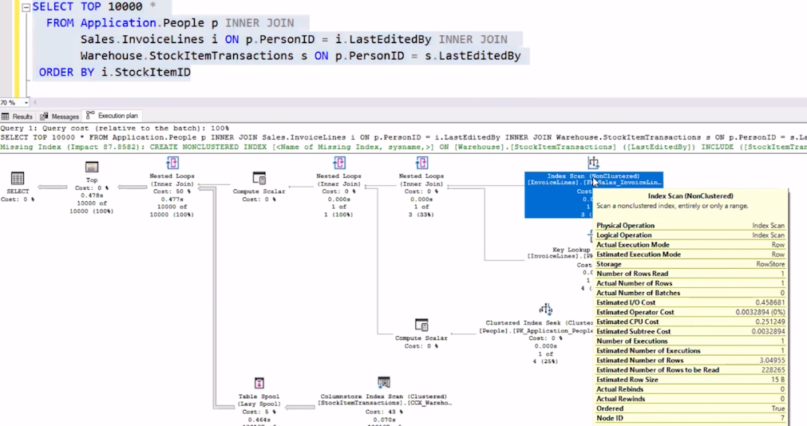

El plan de ejecución permite optimizar la consulta. En el ejemplo podemos ver que son dos consultas, la misma consulta y diferencia de recurso %.

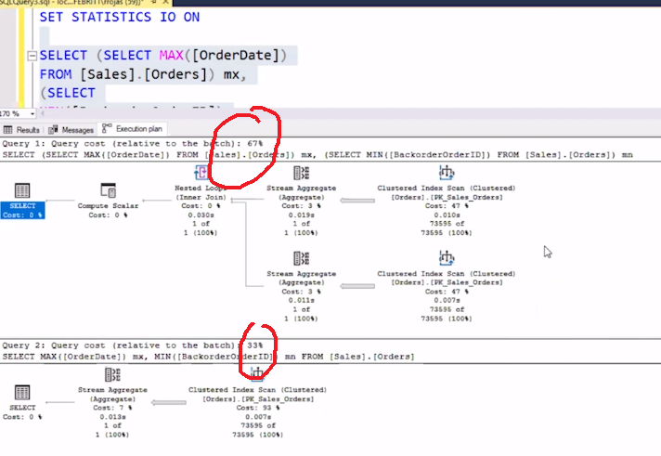

Sirve para optimizar el costo de procesamiento de las consultas

Índice son consultas guardadas en memoria

Mejorar las consultas